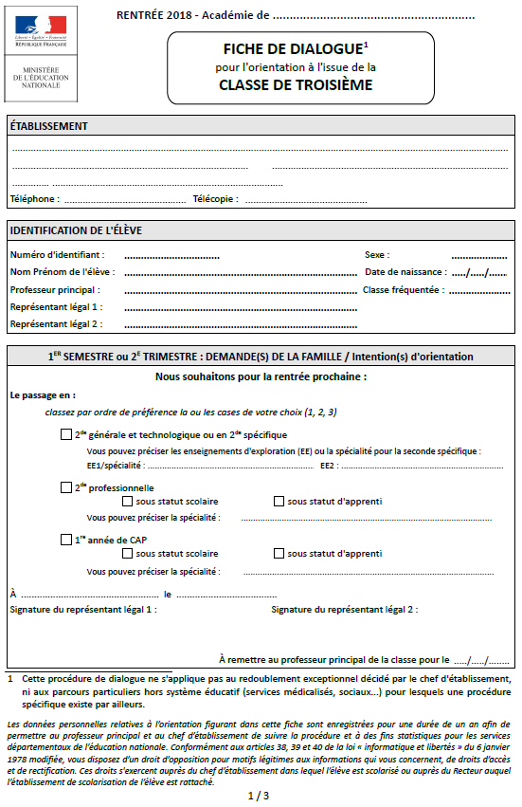
10-5 FICHES DIALOGUE ET DE VŒUX D’AFFECTATION FIN DE 3E Expérimentation Choix laissé aux familles

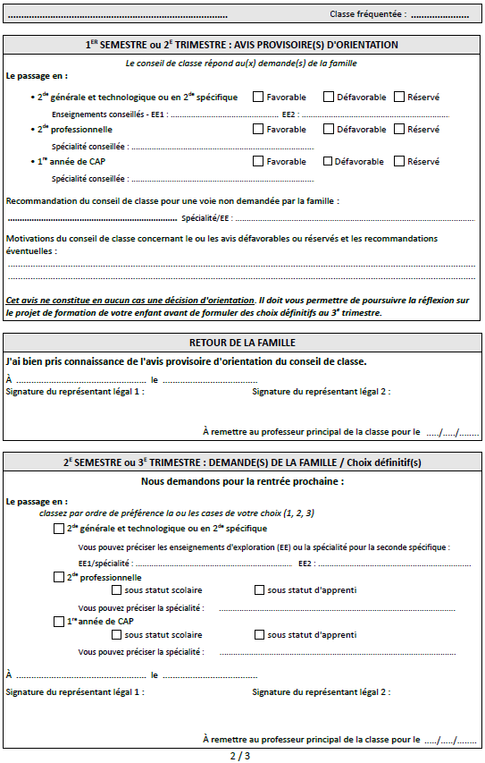
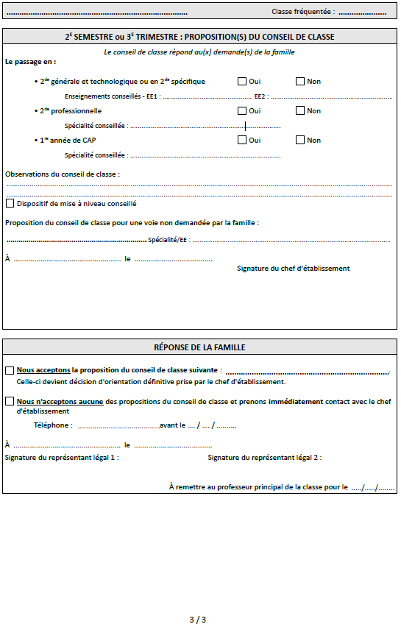
FICHE DIALOGUE ENTRE LA FAMILLE ET LE CHEF D’ÉTABLISSEMENT
dans le cas d’un désaccord suite au conseil de classe du 3e trimestre
EXPÉRIMENTATION « CHOIX LAISSÉ AUX FAMILLES »

Établissement fréquenté : ………………………………………………………………… Classe : ………………..
NOM : …………………………………………………………………PRÉNOM : …………….......................................

ENTRETIEN AVEC LE CHEF D’ÉTABLISSEMENT, ou son représentant, et le professeur principal de la classe

Recommandation motivée du chef d’établissement :
………………………………………………………………………………………………………………………………………………………………………………………………………..………………………………………………………………………………………………………………………………………………………………………………………..………………………………………………………………………………………………………………………………………………………………………………………………………………………..………………………………………………………………………………………………………………………………………………………………………………………………………..………………………………………………………………………………………………………………………………………………………………………………………………………..………………………………………………………………………………………………………………………………………………………………..…………………………………………………………………………………………………………………………………………………

Souhaitez-vous un entretien avec un psychologue de l’éducation nationale, dans un délai de 5 jours ouvrables à compter de la date de l’entretien avec le chef d’établissement ou son représentant ? (Article 3 du décret du 21 avril 2017)
OUI, Date prévue de l’entretien : …………/…………/2018 NON
À………………………………………… Le………………………………………………………
Signature et cachet du chef d’établissement : Signature(s) des parents ou du(des) représentant(s) légal(-aux) de l’élève :

RÉPONSE DÉFINITIVE DE LA FAMILLE suite au dialogue avec le chef d’établissement et le professeur principal
(et éventuellement à l’entretien avec le psychologue de l’éducation nationale)

Nous suivons la recommandation du chef d’établissement formulée lors de l’entretien, qui devient décision définitive d’orientation.

Nous ne suivons pas la recommandation du chef d’établissement et maintenons l’admission en :
Seconde générale et technologique ou Seconde spécifique
Seconde professionnelle
1re année de CAP

Dans ce cas, « le chef d'établissement prononce une décision d'orientation conforme à ce choix. Il en informe l'équipe éducative » (Article 3 du décret du 21 avril 2017).

À………………………………… Le………………………………………………………

Signature et cachet du chef d’établissement : Signature(s) des parents ou du(des) représentant(s) légal(-aux) de l’élève :

À remettre à l’établissement pour le …………/…………/2018

Note aux familles - Année 2017- 2018
(à lire et à conserver)

La fiche de dialogue qui vous est transmise concerne la formulation des vœux d’orientation. A l’issue de cette phase, au 3e trimestre, vous devrez formuler des vœux d’affectation sur une nouvelle fiche qui vous sera remise par l’établissement de votre enfant.

PROCEDURES D’ORIENTATION
Au 2e trimestre, phase de dialogue : la famille indique ses INTENTIONS D’ORIENTATION. Le conseil de classe émet un avis provisoire. Cet avis ne constitue en aucun cas une décision d’orientation. Il doit vous permettre de poursuivre la réflexion sur le projet de formation de votre enfant avant de formuler des choix définitifs au 3e trimestre. Pour vous aider, vous pouvez bénéficier d’un entretien d’orientation personnalisé conduit par le professeur principal avec l’appui du Psychologue de l’éducation nationale, participer à des réunions d’informations organisées par l’établissement, consulter le guide ONISEP « Après la 3e » distribué en établissement ou naviguer sur le site www.onisep.fr.

Au 3e trimestre, la famille exprime ses CHOIX DÉFINITIFS D’ORIENTATION, qui doivent porter sur les trois voies d’orientation suivantes :
2de générale et technologique (ou 2de spécifique)
2de professionnelle (1re année de bac professionnel)
1re année CAP
Rappel :
« Art. D. 331-62. – A tout moment de l’année scolaire, lorsque l’élève rencontre des difficultés importantes d’apprentissage, un dispositif d’accompagnement pédagogique est mis en place. A titre exceptionnel, lorsque le dispositif d’accompagnement pédagogique mis en place n’a pas permis de pallier les difficultés importantes d’apprentissage rencontrées par l’élève, un redoublement peut être décidé par le chef d’établissement en fin d’année scolaire. Cette décision intervient à la suite d’une phase de dialogue avec l’élève et ses représentants légaux ou l’élève lui-même lorsque ce dernier est majeur et après que le conseil de classe s’est prononcé, conformément à l’article L. 311-7 ».
Le choix d’un établissement privé ou la recherche d’un contrat d’apprentissage relèvent de la responsabilité et d’une démarche personnelle des familles.

Le conseil de classe EXAMINE les vœux définitifs et RÉPOND à la famille :
Lorsque les propositions (du conseil de classe) sont conformes aux demandes, le chef d'établissement prend la décision conformément à la proposition du conseil de classe (art. 331-32 C. de l’éducation).
Lorsque les propositions ne sont pas conformes aux demandes, le chef d'établissement, ou son représentant reçoit l'élève et son (ses) représentant(s) légal (aux) ou l'élève majeur, afin de les informer des propositions du conseil de classe et de recueillir leurs observations (Article D331-34 Code de l’éducation). S’ouvre alors une nouvelle phase de dialogue.

À l’issue de ce dialogue, le chef d’établissement prononce une décision d'orientation conforme au choix des familles. Il en informe l'équipe éducative » (Article 3 du décret du 21 avril 2017)

FICHE DE VŒUX D’AFFECTATION FIN DE 3e
EXPÉRIMENTATION DU CHOIX DONNÉ À LA FAMILLE DANS LA DÉCISION D’ORIENTATION AU COLLÈGE
RENTRÉE SCOLAIRE 2018
N° U.A.I. |__|__|__|__|__|__|__|__| Nom du collège : …………………………………..…. Ville : ………………
NOM et prénom de l’élève………………………………………………………………………….………………………………………………………
NOM (parents ou représentant légal)…………….……………………………………………………………………..…………………………………………
N° identifiant élève |__|__|__|__|__|__|__|__|__|__|__| Sexe : F G
Date de naissance |__|__|__|__|__|__|__|__| Actuel doublant : oui non
Adresse : …………………………………………………………………………………………..……………………Ville………………………………..……………….
Code postal : …………….…… tél. domicile : ………………………………..……………… tél. mobile : ……………………..…..……………………
Classe : 3e générale |__| 3e prépa pro |__| Autres : ………………………………LV1……………………………….LV2 ………………

VŒUX DÉFINITIFS D’AFFECTATION
À l’issue du conseil de classe du 3e trimestre et éventuellement, de l’entretien avec le chef d’établissement, la famille remplit le tableau VOEUX DÉFINITIFS D’AFFECTATION ci-dessous.
Tableau Vœux définitifs d’affectation : à renseigner par la famille à l’issue des phases de dialogue avec l’établissement
 | Spécialité  (*)  (pour Bac pro 3 ans, ou CAP) | Enseignements  d’exploration (*)  à titre d’information  (pour 2de générale et technologique) |  |  | Lycée demandé |  |  | Code  Vœu  (**)
 |  |  |  |  | Établissement | Langues souhaitées
 |  |  |  |  |  | LV1 | LV2

Vœu 1
Vœu 2
Vœu 3

(*) y compris pour l’enseignement agricole
(**) à compléter par l’établissement
Pour tout vœu vers un lycée privé sous contrat, la famille doit prendre contact dès le second trimestre avec l’établissement envisagé. La plupart des lycées d’enseignement général et technologique et des lycées professionnels privés de l’académie participent à la procédure commune d’affectation (pour les 2de GT, 2de pro, 1re année de CAP). Les vœux correspondants doivent être formulés dans les tableaux A, et B selon les cas. La famille doit préciser dans quel ordre elle souhaite inscrire ce ou ces vœux vers le privé. Cet ordre des vœux doit être respecté lors de la saisie informatique.

Remarque :
Si vous demandez une 2de à recrutement particulier et que votre enfant a réussi les tests de positionnement, faites-la figurer en vœu n° 1
Pour tout vœu 2de GT hors secteur, renseignez une fiche « demande de dérogation »
L’obtention d’une place en internat n’est pas garantie. Elle dépend des conditions propres à chaque établissement, notamment de ses capacités d’hébergement. C’est au moment de l’inscription définitive dans le lycée d’accueil que la décision sera prise par le chef d’établissement. Veuillez prendre contact avec le lycée pour connaître les modalités d’organisation et d’inscription.
L’obtention d’une place en « internat de la réussite » est décidée dans le cadre d’une commission départementale. Se renseigner sur la procédure auprès de votre établissement d’origine.
A…………………………………..le………………………………
Signature(s) du(es) représentant(s) légal(aux) de l’élève

NOTE AUX FAMILLES

L'affectation dans la voie professionnelle ou dans la voie générale et technologique est une phase importante qui nécessite les efforts de tous. Elle est préparée au moyen de l'application informatique « AFFELNET Lycée ».

Cette application apporte une aide essentielle pour la préparation de l'affectation en permettant :
d'assurer le respect de règles d'équité fondées sur l'évaluation des élèves,
de pouvoir rendre compte aux familles des décisions de classement, selon un calcul objectif de barème,
de prendre en compte simultanément tous les vœux exprimés par les élèves.

Les procédures académiques d'affectation traduisent les priorités du projet académique. Dans le respect de ce cadre général, l'affectation est, par délégation du recteur, de la responsabilité de l’IA-DASEN (inspecteur d’académie directeur académique des services de l’éducation nationale) de chaque département.
L’affectation dans la voie professionnelle n’est pas sectorisée.

SECTORISATION EN SECONDE GÉNÉRALE ET TECHNOLOGIQUE (2nde GT) ET DEMANDE DE DÉROGATION

L’affectation en 2de GT publique se fait dans le cadre de la sectorisation des lycées.
Les familles qui souhaitent une affectation dans un autre lycée que celui de leur secteur géographique doivent formuler une demande de dérogation. L’affectation se fera sous réserve de places laissées vacantes par les élèves du secteur. La liste des critères de priorité pour obtenir une dérogation est fixée nationalement.
Les 2de GT en établissements agricoles publiques ne sont pas sectorisées.
Pour les 2de en établissement privé sous contrat, la famille doit prendre contact avec le lycée et faire figurer ses vœux vers le privé dans la fiche de vœux d’affectation.
Certains EdE (Enseignements d’Exploration) sont « désectorisés » - ouverts à tous - et ne nécessitent pas de remplir un dossier de demande de dérogation. L’affectation se fera dans ces formations sur la base d’un classement établi à partir d’un barème académique et en fonction des capacités d’accueil.
EPS 5heures
Création et Culture Design
EAEDD (Ecologie Agronomie Territoire Développement durable, en lycée agricole)
SI + CITEC (Sciences de l’ingénieur + Création Innovation technologique)
Secondes à recrutement particulier et non sectorisées (internationale, bi nationale, spécifique Musique-Instrument) : elles ne font pas l’objet de demandes de dérogation. L’entrée dans ces 2ndes se fait sous condition de réussite aux tests de sélection.

En cas de problème médical ou handicap, il convient de se rapprocher du médecin scolaire qui constituera un dossier. Ce dossier sera examiné en commission médicale départementale pour l’attribution éventuelle d’une priorité d’affectation
L’obtention d’une place en internat (en dehors de l’admission au titre de l’internat de la réussite pour tous) dépend des conditions propres à chaque établissement, notamment de ses capacités d’hébergement. C’est au moment de l’inscription définitive dans le lycée d’accueil que la décision sera prise par le chef d’établissement.
L’obtention d’une place en internat de la réussite répond à d’autres modalités.

L’INSCRIPTION

Lorsque vous recevrez la notification d’affectation, il sera impératif de procéder à l’inscription de votre enfant dans les délais qui vous seront communiqués par l’établissement d’accueil.

POUR VOUS AIDER

Vos interlocuteurs
Le professeur principal, le psychologue de l’éducation nationale ou tout autre membre de l’équipe éducative.
Dans certains cas, le chef d’établissement peut également être sollicité.

Vous trouverez des informations :
Sur le guide de l’ONISEP distribué gratuitement à tous les élèves de 3e.
Sur d’autres publications de l’ONISEP que vous pouvez consulter au Centre d’Information et d’Orientation (CIO) ou au Centre de Documentation et d’Information du collège (CDI).
Vous pouvez également consulter le site de l’ONISEP : www.onisep.fr et http://www.onisep.fr/Pres-de-chez-vous/Provence-Alpes-Cote-d-Azur/Aix-Marseille

